Universidad Nacional de Córdoba
Facultad de Artes
Departamento Académico de Música
Lic. y Prof. en Composición Musical
Análisis Compositivo II

Set Theory y Set Genera

DENARO, Julieta

02/11/2020

Introducción
En el presente trabajo se realizará un análisis de la Méditation IV, de Méditations sur le Mystère de la Sainte Trinité de Oliver Messiaen, utilizando el método propuesto por la Set Theory y Set Genera.
Se agrega a este trabajo un anexo con todos los gráficos, en caso de que necesiten verse con mejor calidad.
A través del análisis basados en los supuestos de la Set Theory y Set Genera, se intentará explicar cómo es que funcionan las sonoridades de las distintas partes de la obra en sí mismas, y en relación con la macro forma.
Es una característica de la música de Messiaen la yuxtaposición de secciones de manera contrastante, sin desarrollo de las mismas. En la obra mencionada podemos encontrar que las secciones están más bien separadas, articuladas entre sí por silencios.

Análisis
En la obra aparecen cuatro secciones breves (que llamaremos A, B, C y D) que se repetirán a lo largo de la obra al menos una vez, a veces con o sin variación; además de otras secciones que no se repiten. Éstas se presentan sucesivamente al comienzo de la obra.
Podemos establecer el siguiente esquema formal:
1° hoja | A | 1° sistema |  | 3° hoja | Sección central | 2° sistema
1° hoja | B | 2° sistema |  | 4° hoja | Sección central
1° hoja | C | 3° sistema |  | 5° hoja | Sección central
1° hoja | A | 4° sistema |  | 6° hoja | A'' | 1° y 2° sistema
2° hoja | D | 1° sistema |  | 6° hoja | D' | 3° sistema
2° hoja | E | 2° y mitad de 3° |  | 6° hoja | B | 4° sistema
2° hoja | D + D' | mitad de 3° y 4° |  | 7° hoja | F | 1°, 2° y 3° sistema
3° hoja | A' | 1° sistema |  | 7° hoja | C' | 4 y 5° sistema
En anexo: Tabla 1

En estas cuatro secciones predominan las formaciones verticales (acordes), ambas manos suelen mantener el mismo ritmo; mientras que en las secciones que aparecen sin repetirse, predominan las horizontales (melodías) y las manos generan contrapuntos entre sí (aunque en algunas partes hay acordes).
Cada una de estas secciones utiliza una pequeña cantidad de PC sets. Si los ubicamos dentro del globo no dará una idea de qué sonoridades predominan en cada una.
Comenzaremos a hacer un análisis por separado de cada una de ellas.

A:
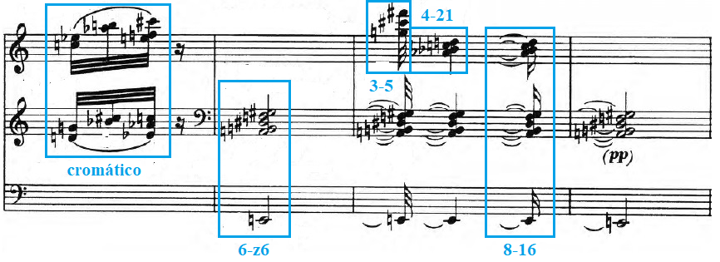
En anexo: Gráfico 1

Esta sección comienza con un grupo de notas cromático rápido, y a continuación suena un acorde en el registro grave que conforma el PC set 6-z6. Luego, despegándose por el registro, suenan dos acordes: uno de corta duración y otro más largo, que conforman los PC set 3-5 y 4-21 respectivamente. El segundo de éstos, al sostenerse más tiempo llega a “fusionarse” con el acorde de mano izquierda y pedal que venía sonando, y así ambos (6-z6 y 4-21) forman el PC set 8-16.
Como podemos ver en el globo, la sonoridad se dispara rápidamente hacia distintas regiones del espacio tonal, comenzando cerca de la zona bicromática, con los dos primeros PC set. Con el tercero se acerca a la región de tonos enteros. Luego se dirige hacia una región equidistante entre lo octatónico y lo diatónico, para luego volver a donde comenzó (ya que queda sonando sólo el acorde grave de 6-z6).

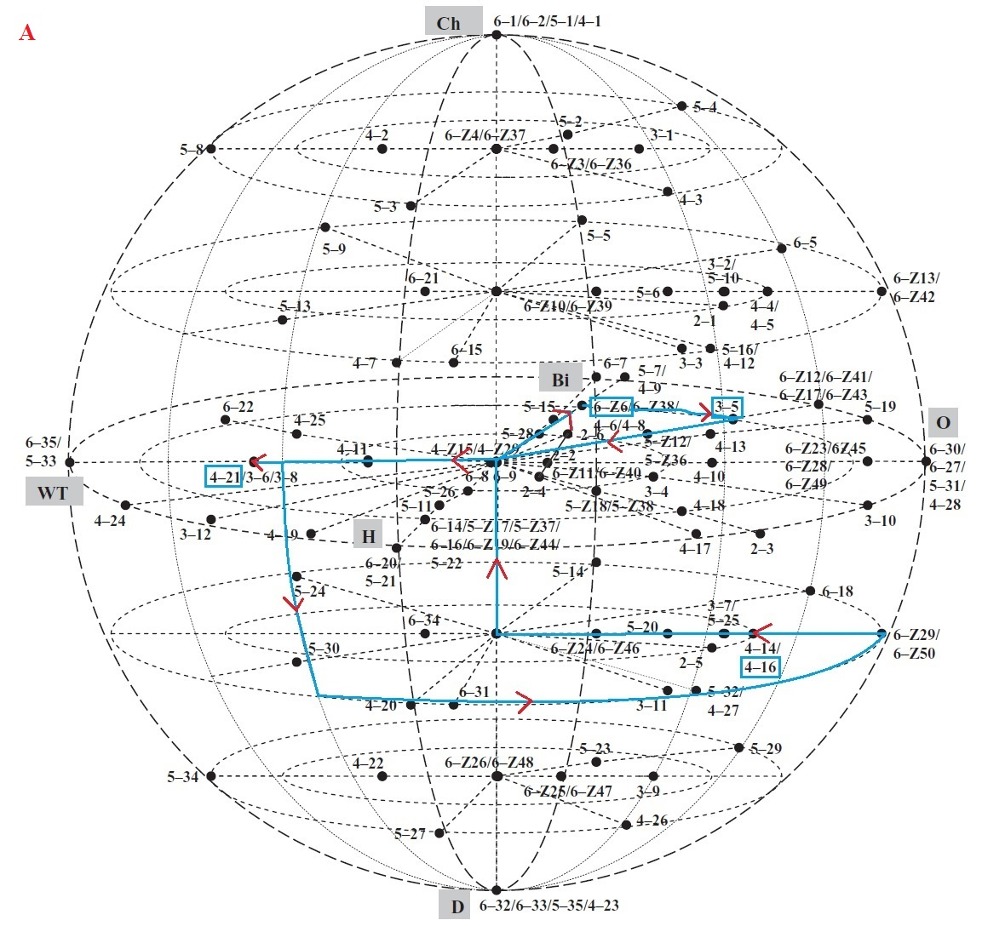En anexo: Gráfico 2

La sección A se repite tres veces más a lo largo de la obra. La primera vez lo hace sin variaciones. Las siguientes apariciones incorpora algunas variaciones rítmicas, pero además agrega dos notas muy rápidamente entre los PC sets 3-5 y 4-21.
Si se unieran estas notas al PC set 3-5, nos daría el PC set 5-19. Pero la realidad es que su aparición es tan fugaz que no genera alteraciones significativas en la sonoridad de la sección.
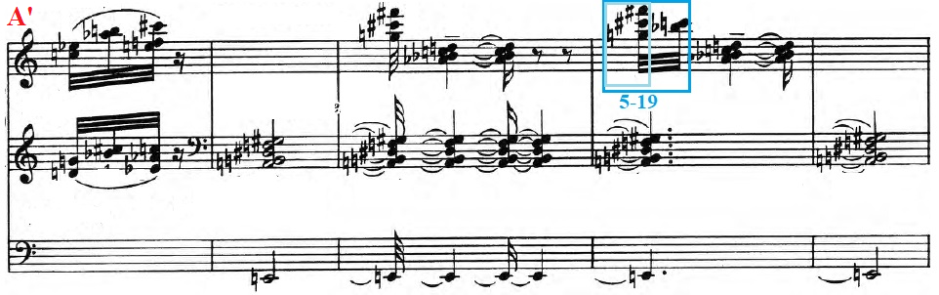
En anexo: Gráfico 3
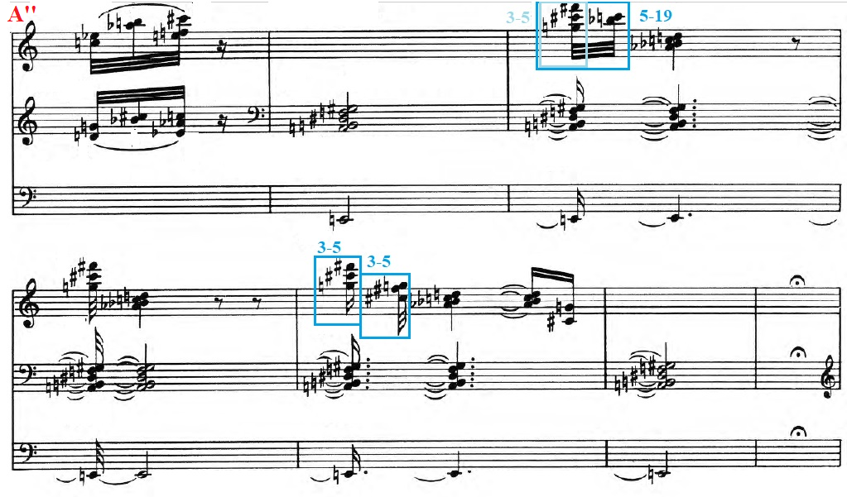
En anexo: Gráfico 4

B:

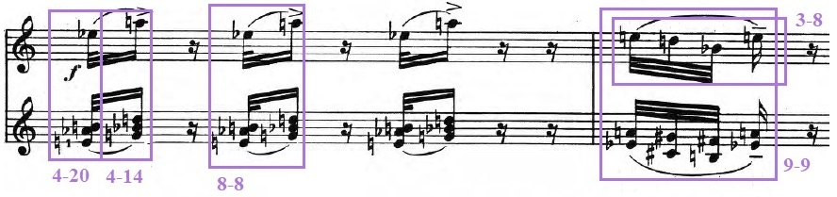
En anexo: Gráfico 5

Esta sección se mantiene más hacia una cierta región del globo: en comparación con A, no se mueve tanto dentro de él. Comienza con el PC set 4-20, que se encuentra equidistante entre lo diatónico y lo hexátono. Y luego va hacia 4-14, equidistante entre lo diatónico y lo octátono. Va y vuelve entre estos dos PC sets tres veces, para luego terminar con el PC set 9-9, que se acerca más a la región diatónica.
En esta sección podemos ver que ocupa una región similar a A, pero en un espacio un poco más reducido.
Esta sección vuelve a repetirse hacia el final de la obra sin variaciones.
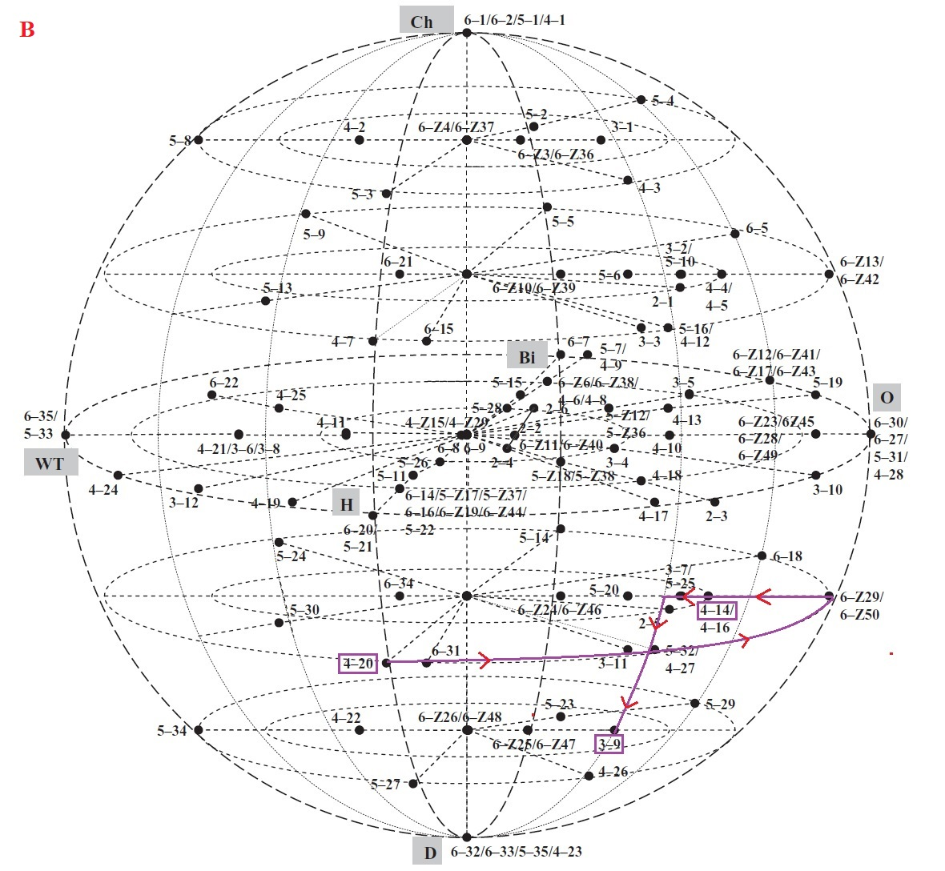
En anexo: Gráfico 6

A su vez, podemos establecer una comparación entre los dos primeros PC sets (4-14 y 4-20) a través de sus subgrupos y la función de similitud de Lord y nos encontraríamos con los siguientes valores:

Subgrupos |  |  |  | Función de similitud de Lord
4-14 | 4-20 | 9-9 |  | 4-14 | 4-14
3-2: 1 |  | 4-14: 8 |  | 4-20 | 1 | 4-20
3-4: 1 | 3-4: 2 | 4-20: 4
3-9: 1
3-11: 1 | 3-11: 2
En anexo: Tabla 2

Podemos ver que los únicos dos subgrupos que tiene 4-20, también los tiene 4-14. A eso se suma un valor de similitud 1, por lo cual podríamos decir que que son PC sets estrechamente relacionados.
También podríamos mencionar que ambos PC sets de cardinalidad 4 están incluidos como subgrupos del otro PC set presente, 9-9.

C:
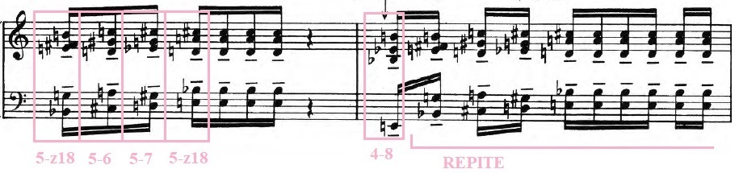
En anexo: Gráfico 7

En el caso de C, podemos ver claramente cómo ocupa una región cercana a la bicromática. Parte desde el PC set 5-z18, para dirigirse a 5-6 y 5-7, y volver a 5-z18. De allí hace un breve paso por 4-8, y repite el mismo orden anterior (5-z18, 5-6, 5-7 y 5-z18).
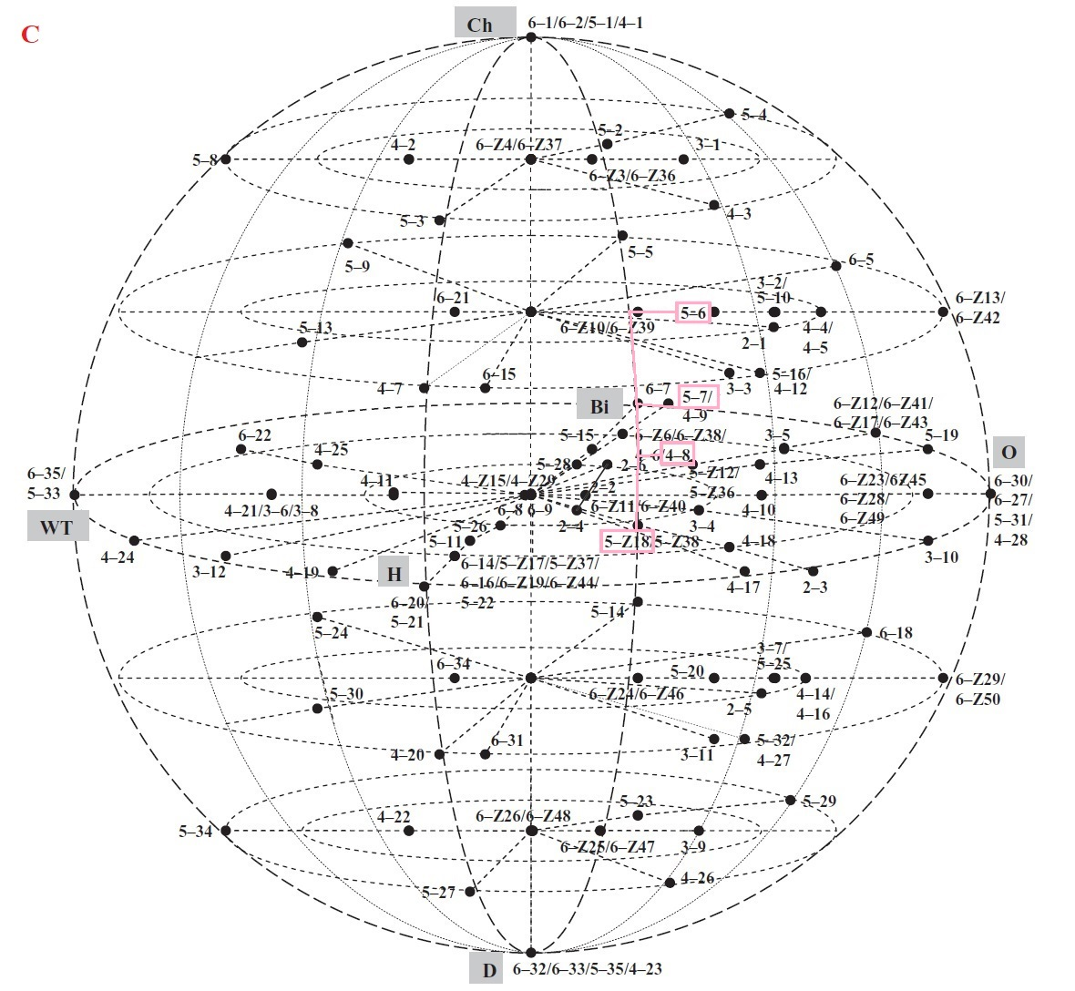
En anexo: Gráfico 8

Cabe aclarar que aquí, el PC set 5-z18 en su primera aparición está invertido y en su repetición no, además de estar traspuesto. Estas diferentes disposiciones de un mismo PC set habla de la intención compositiva por trabajar un mismo material, presentándole de distintas formas pero conservando la sonoridad.

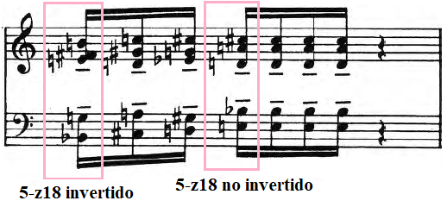
En anexo: Gráfico 9

Por otro lado, si establecemos comparaciones entre estos PC sets de cardinalidad 5 utilizando la función de similitud de Lord y comparando sus subgrupos, podemos encontrar los siguientes valores:
Subgrupos |  |  |  | Función de similitud de Lord
5-6 | 5-7 | 5-z18 |  | 5-6 | 5-6
4-5: 1 | 4-5: 1 |  |  | 5-7 | 2 | 5-7
4-7: 1 |  | 4-7: 1 |  | 5-z18 | 1 | 3 | 5-z18
4-8: 1 | 4-8: 1
 | 4-16: 1 | 4-16: 1

En anexo: Tabla 3

Podemos ver conforme avanza la sucesión de acordes como la relación de similitud va siendo más distante. Es decir, los dos primeros (5-z18 y 5-6) son los más similares entre sí, y los dos últimos de la sucesión son los menos (5-7 y 5-z18).
También como podemos ver en los subgrupos de cada PC sets, éstos comparten al menos uno con otro, pero no hay ninguno que compartan los tres. A eso se suma que 5-6 y 5-7 comparten el PC set 4-8, que también suena en esta sección y que es el único que tiene distinta cardinalidad.
Todo esto nos habla de la intención del compositor de lograr en esta sección una similitud en la sonoridad de todos los PC set que la componen.

D:
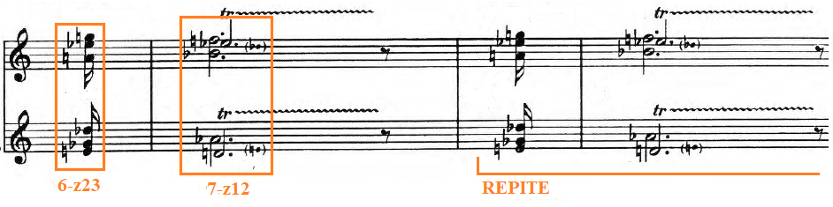
En anexo: Gráfico 10

Esta sección utiliza apenas dos PC sets, y los repite. Éstos son 6-z23 y 7-z12, y están muy próximos dentro del espacio tonal pero cada uno con cierta tendencia.
En el caso del primero, 6-z23, podemos verlo ubicado muy cerca de la región octatónica. Y el segundo, si bien está muy cerca del primero, tiende más hacia el centro. Por lo que podríamos decir que sus sonoridades son similares, pero (la octatónica) más acentuada en el primero.
A su vez, estos PC sets comparten como subgrupo del PC set 5-28, por lo que habla de una relación cercana entre ellos.
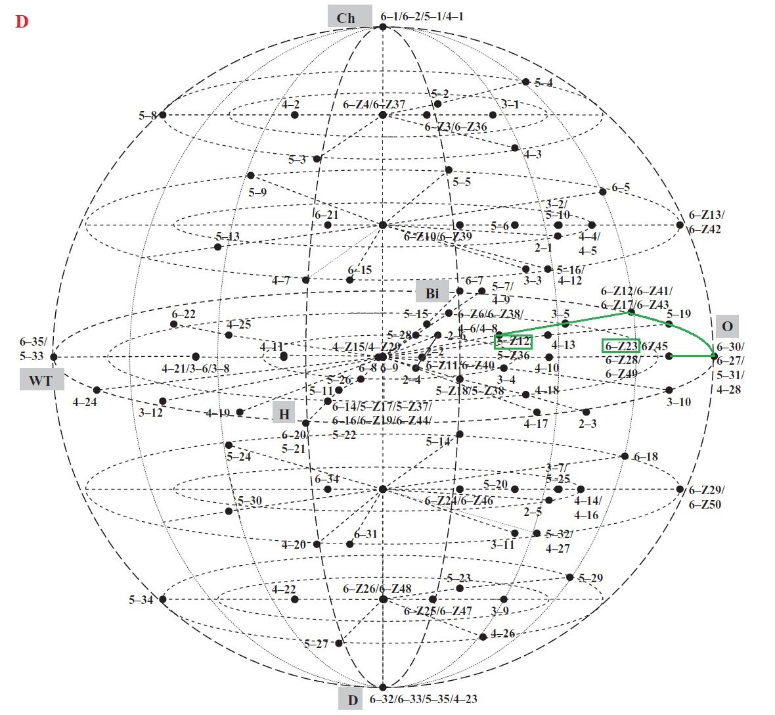
En anexo: Gráfico 11

En este caso, la aparición de lo que llamamos D’, si genera un gran cambio en lo que respecta a las alturas, en comparación a su original D.
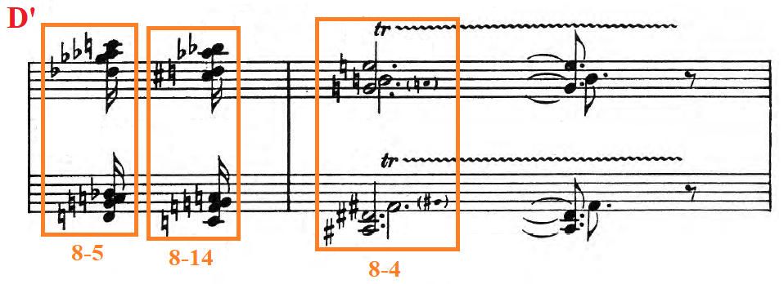
En anexo: Gráfico 12
En el globo podemos ver dos PC set ubicados juntos en una región cercana a la octatónica, pero hacia el lado de lo cromático (arriba), y el otro, a la misma distancia de la octatónica pero hacia el lado de lo diatónico (abajo).
Tanto por la ubicación en el globo, como por el valor asignado por la función de similitud de Lord, y los subgrupos que comparten, podríamos decir que los PC set 8-4 y 8-5 están fuertemente relacionados. A su vez, en la obra, estos dos PC set rodean a 8-14, con el que también guardan una relación cercana.

Subgrupos |  |  |  | Función de similitud de Lord
8-4 | 8-5 | 8-14 |  | 8-4 | 8-4
7-4: 1 | 7-4: 1 | 7-5: 1 |  | 8-5 | 1 | 8-5
7-11: 1 | 7-5: 1 | 7-11: 1 |  | 8-14 | 1 | 2 | 8-14
7-6: 1 | 7-6: 1
7-z38: 1 | 7-z38: 1

En anexo: Tabla 4

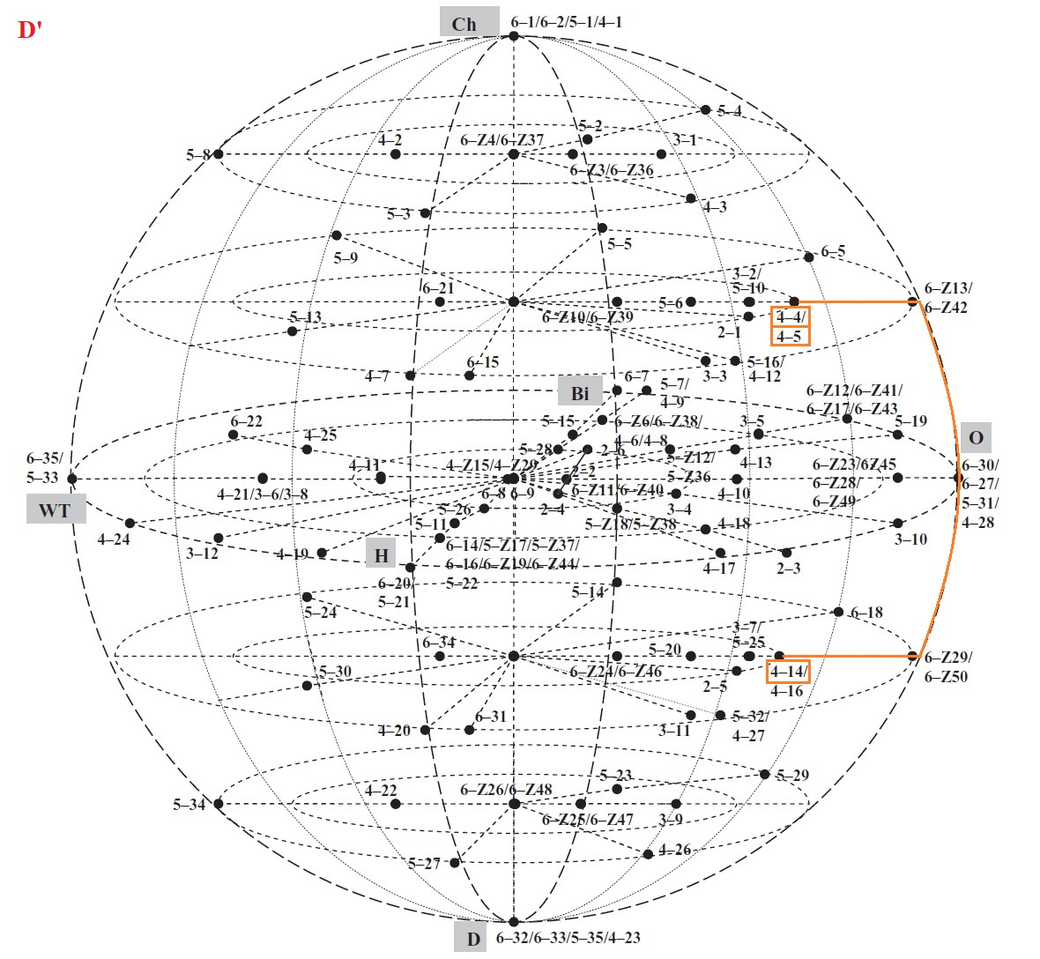
En anexo: Gráfico 13

Si comparamos estas dos versiones de D, podemos ver cómo a pesar de tener PC sets diferentes, su ubicación en el globo es similar, por lo que se entendería que la intención del compositor fue la de mantener una unidad entre la sonoridad de ambas secciones por más que se cambiaran las notas utilizadas.
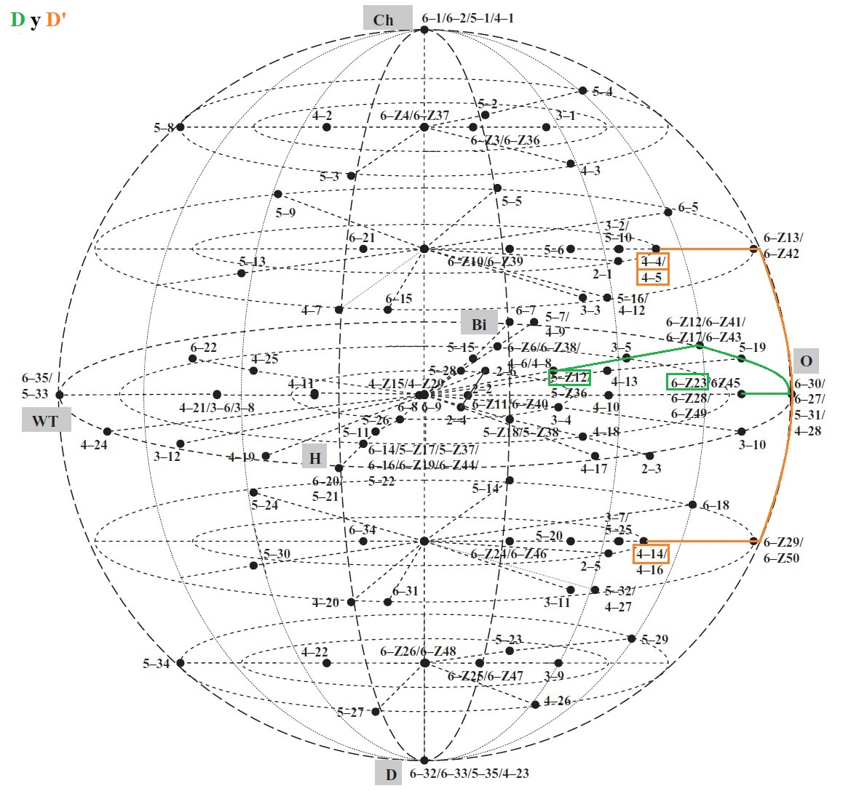
En anexo: Gráfico 14

Sección central
No ahondaremos mucho en el análisis de esta sección, pero sí podríamos brevemente mencionar que dentro de ella existen varias secciones más pequeñas.
En general se encuentran mayoritariamente apariciones de las notas de forma horizontal, generando una cierta polifonía entre las distintas voces de las manos y pedal. Algunas de las pequeñas secciones están formadas por acordes pero son las menos.

F:
Podríamos decir que esta sección funciona a modo de “coda” de la obra. La podríamos dividir en dos partes: la primera más lenta y la segunda más rápida, articuladas por una escala cromática.
Tiene la característica de estar formada por acordes al igual que las que ya se han analizado. Estos acordes forman varios PC sets de entre 5 y 8 notas.
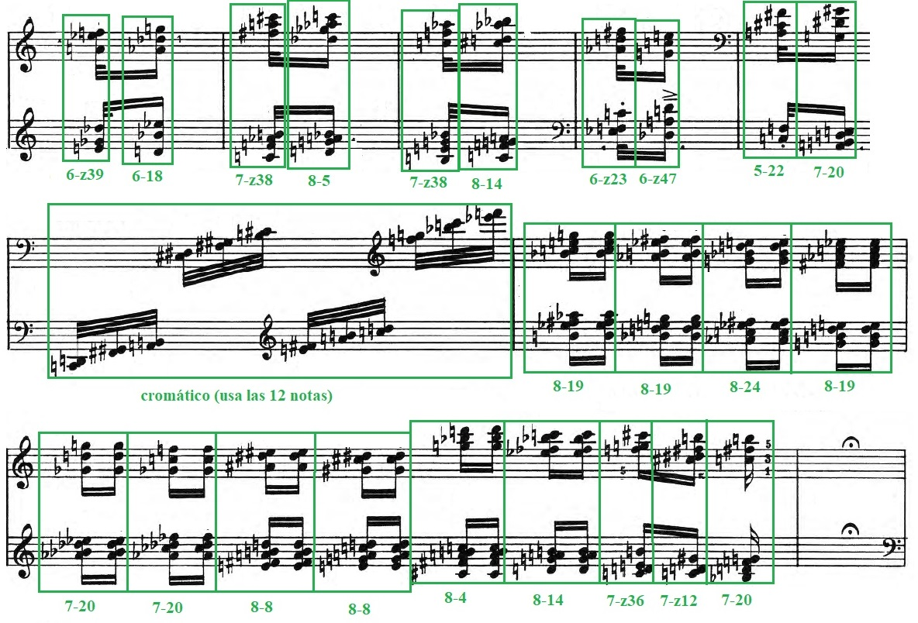
En anexo: Gráfico 15

Es interesante ver lo que sucede en la segunda parte de esta sección. Como se ve en la partitura, utiliza algunos PC sets más de una vez de manera traspuesta y/o cambiando la disposición de las notas. También los dos penúltimos acordes, que son los únicos que no repite, forman dos PC sets (7-z36 y 7-z12) en relación Z. Esto lo que nos indica es la intención de prolongar una cierta sonoridad sin necesidad de repetir el mismo acorde.
Asimismo, si miramos el globo de esta sección podemos ver cómo va saltando de una región a otra, a veces yendo y viniendo varias veces de la misma, por lo que no podríamos hablar de que haya una sonoridad determinada en esa sección.

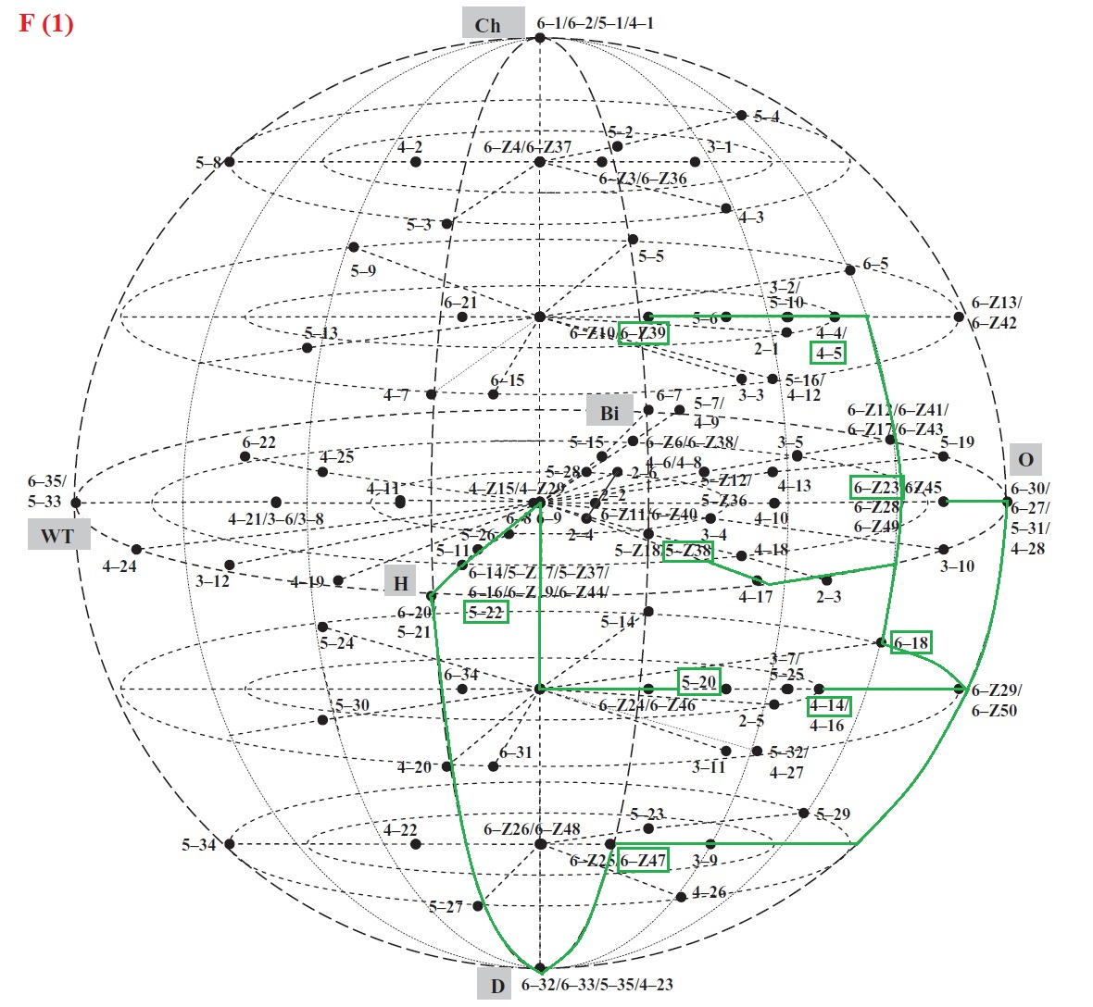
Primera parte de sección F
En anexo: Gráfico 16

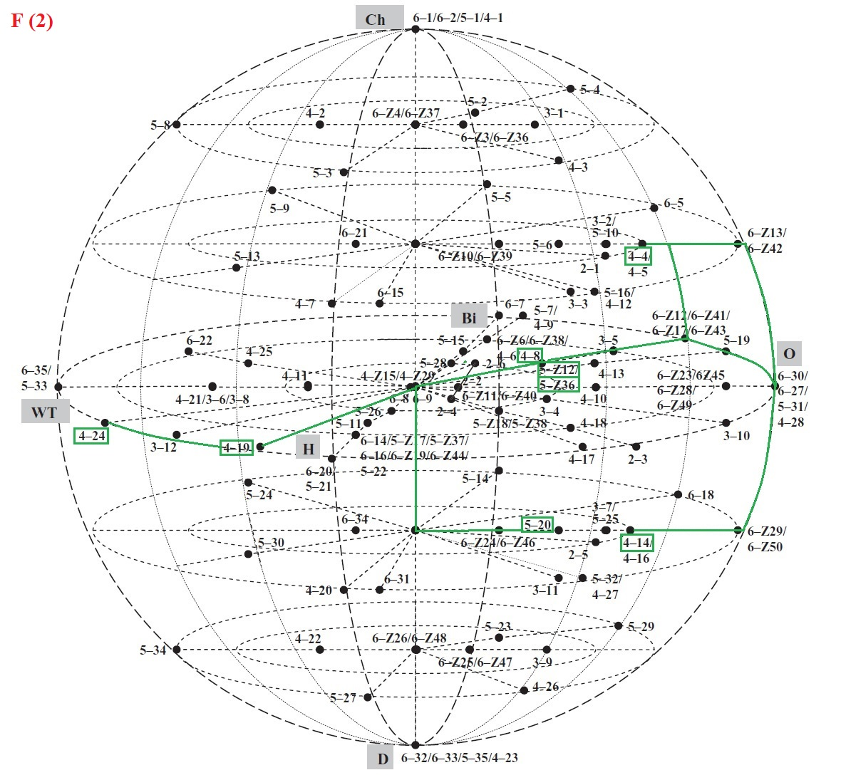
Segunda parte de sección F
En anexo: Gráfico 17

Pero también si observamos la lista de los PC sets, nos encontramos con que la mayoría han sido utilizados en alguna de las secciones analizadas previamente.
Se suma a esto que el último acorde de toda la obra, justo después de la repetición de la sección C, forma el PC set 6-z6, al igual que el primer acorde de la obra.
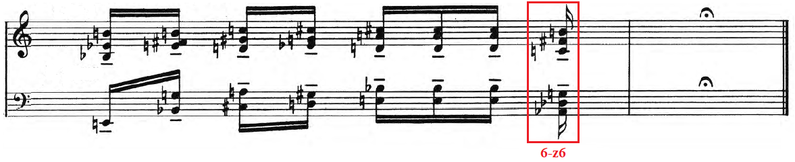
En anexo: Gráfico 18
Conclusión
En conclusión, podríamos decir que estos puntos, de como la última sección que se presenta como nueva retoma materiales previos, junto con la repetición de varias secciones, alternándolas con otras nuevas, son lo que nos habla de la intención del compositor de lograr una unidad a gran escala en la obra, y que un poco juegan con nuestra memoria a la hora de escuchar.
Estos pequeños “guiños” al oyente, un poco vienen a contrarrestar algo que mencionamos al principio, y es que en esta obra no se hace un desarrollo de los materiales musicales propuestos, sino que se los yuxtapone (o más bien se separa) las secciones. Cada sección tiene sus propias características, que ayudan a articular la forma y hacer entender el porqué de cada aparición de un material u otro.
El compositor da unidad a la sonoridad general de la obra desde algo grande como la repetición de una sección entera, hasta algo pequeño como es la reutilización de ciertos PC sets en diferentes disposiciones o combinaciones.

Anexo con gráficos
https://drive.google.com/drive/folders/1sbOZ_clOnrUhT53708qJtw_AfTawr1pW?usp=sharing

